BÀI 6: HỌC GÕ 10 NGÓN

- Bàn phím máy tính:
- Hàng phím số
- Hàng phim trên
- Hàng phím cơ sở
- Hàng phím dưới
- Hàng phím chứa các phím điều khiể và các phím đặc biệt: Ctrl, Alt, Spacebar.
Hàng phím cơ sở là các phím xuất phát: Có 2 phím có gai là F và J là vị trí đặt 2 ngón tay trỏ

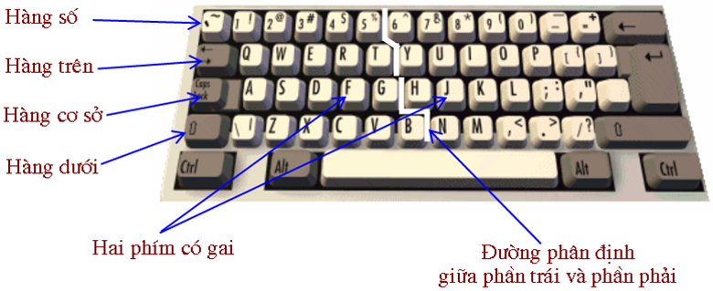
- Ích lợi của việc gõ bàn phím bằng 10 ngón tay
Lợi ích của việc gõ bà phím bằng 10 ngón tay:
- Tốc độ gõ nhanh hơn
- Gõ chính xác hơn;
- Ngoài ra, gõ bàn phím bằng mười ngón tay tạo tác phong làm việc và lao động chuyên nghiệp hơn với máy tính
- Tư thế ngồi
- Ngồi thẳng lưng
- Cách màn hình 40cm
- Nhìn thẳng vào màn hình, có thể nhìn xuống. Không được nhìn lên

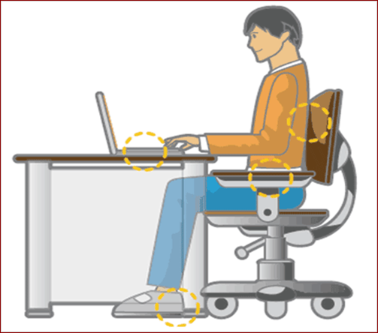

- Luyện tập
- Cách đặt tay và gõ phím
- Đặt ngón tay trên bàn phím cơ sở;
- Nhìn thẳng vào màn hình;
- Gõ phím nhẹ nhưng dứt khoát
- Mỗi ay chỉ gõ 1 sô phím nhất định
- Luyện gõ các phím hàng cơ sở
- Cách đặt ngón tay trên hàng phím cơ sở
- Tay trái:
+ Ngón trỏ Đặt tại phím F(phím có gai). Đảm nhận hai phím F và G.
+ Ngón giữa: Phím D
+ Ngón kề út: Phím s
+ Ngón út: Phím A
- Tay phải:
+ Ngón trỏ: Đặt tại phím J ( Phím có gai). Đảm nhận 2 phím J và H
+ Ngón giữa: PHím K
+ Ngón kề út: Phím L
+ Ngón út: Phím ; (chấm phẩy)

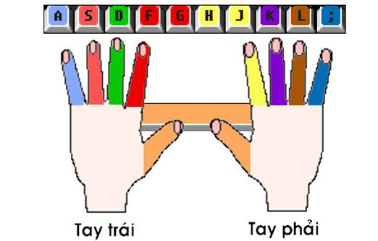

- Gõ theo mẫu sau: ( bật CapsLock)
AS AS AS SA SA SA AS SA
FJ JF FJ JF FJ JF FJ JF FJ
DK KD DK KD DK KD DK KD
LS SL LS SL LS SL LS SL
G; ;G G; ;G ;G G; ;G G; ;G G;
HA AH HA AH HA AH HA AH
- Luyện gõ các phím hàng trên:
- Vị trí các ngón tay đặt lên ác phím hàng trên:
- Tay trái:
+ Ngón trỏ: hai phím R và T
+ Ngón giữa: Đảm nhận phím E
+ Ngón kề út: Đảm nhận phím W
+ Ngón ut: Đảm nhận phím Q
- Tay phải:
+ Ngón trỏ: Phím U và Y
+ Ngón giữa: Đảm nhận phím I
+ Ngón kề út: Đảm nhận phím O
+ Ngón út: Đảm nhận phím P

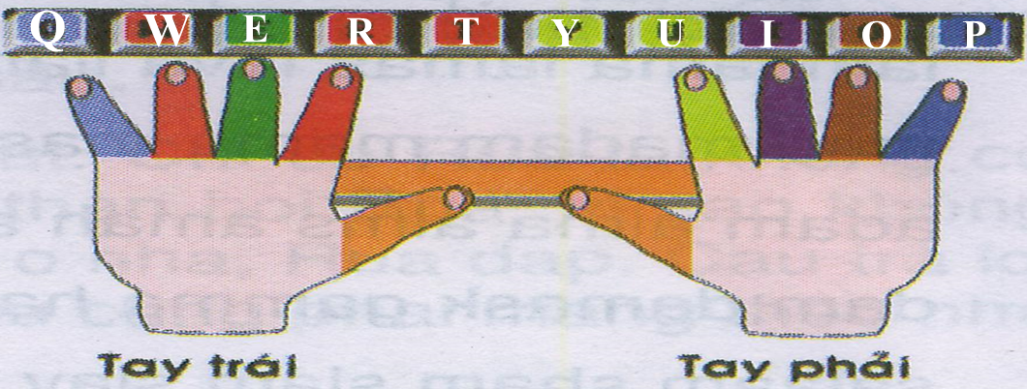

- Gõ các phím theo mẫu sau:
QW QW QW WQ WQ WQ QW
UR UR UR RU RU RU RU UR
EI EI IE IE EI IE EI IE EI IE EI
TP TP PT PT TP PT TP TP PT
OY OY YO YO OY OY YO OY
- Luyện gõ các phím hàng dưới
- Vị trí các ngón tay đặt lên các phím hàng dưới
- Tay trái:
+ Ngón trỏ: Hai phím V và B
+ Ngón giữ: Đảm nhận phím C
+ Ngón kề út: Đảm nhận phím X
+ Ngón út: Đảm nhận phím Z
- Tay phải
+ Ngón trỏ: Hai phím N và M
+ Ngón giữa: Dấu phẩy (,)
+ Ngón kề út: Dấu chấm (.)
+Ngón út: Đảm nhận phím /

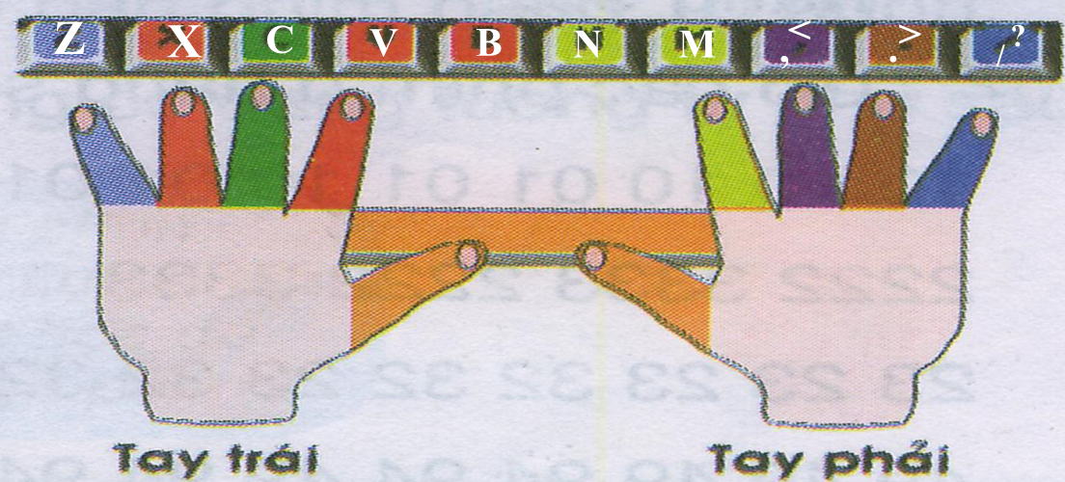

- Gõ các phím theo mẫu sau:
XM MX XM MX MX XM MX
C, C, C, C, C, ,C C, ,C C,
B,B,B,B,B,B,B,,B,B,B,B,B
BV BV VB VB BV BV VB
VN NV VN NV NV VN NV
- Luyên gõ các phím hàng số
- Gõ các phím theo mẫu sau
10 10 01 10 01 10 10
2222 3333 2222 3333
23 23 32 32 23 32 23 32
49 94 49 94 94 49 94 49
86 68 86 68 68 86 68 86
12 34 54 59 68 48 58 48

